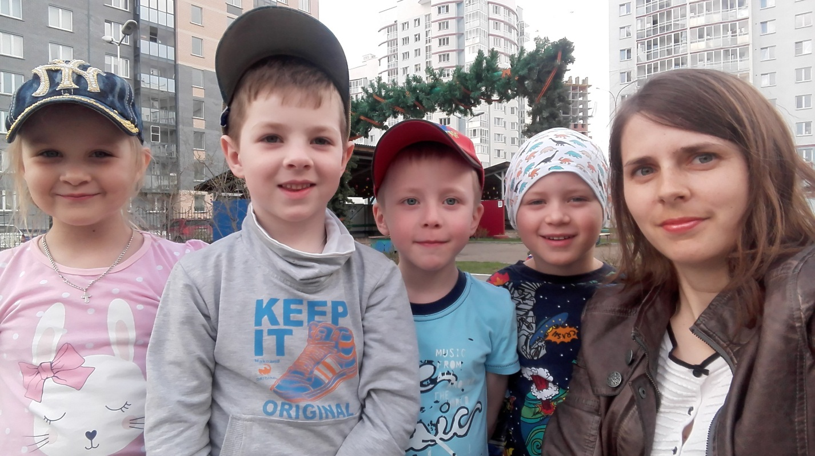

**Дворовые игры нашего детства**

**«На златом крыльце сидели»**

Детско- родительский проект

Выполнил: Мельник А.В.

**Вид проекта:** групповой, игровой.

**Продолжительность:** долгосрочный

**Участники проекта:** воспитатели, родители, воспитанники старшей группы.

**Актуальность темы**

Игра для ребенка – это не просто веселое времяпровождение – это его жизнь. Ведь именно в процессе игры ребенок, сам того не замечая, приобретает навыки, без которых ему просто не выжить в настоящей жизни. Коммуникабельность, развитие мышления, умение подчиняться установленным правилам, приобретение уверенности в себе (в случае выигрыша) и умение контролировать свои эмоции (в случае проигрыша) – вот только малая часть тех положительных качеств, знаний и умений, которыми, играя, овладевает ребенок.

Ни для кого не секрет, что дворовые игры почти исчезли из жизни современных детей. А когда-то эти игры учили детей находить общий язык, помогали им решать спорные конфликтные ситуации. Они давали детям возможность познавать самого себя и доставляли при этом огромную радость. А много ли сейчас играют наши дети, им часто совсем некогда поиграть. Одни с ранних лет нацеливаются родителями на обучение, другие просиживают все свободное время у телевизора или компьютера, при этом лишая себя радости движений и живого общения со сверстниками.

В настоящее время, по мнению специалистов, нарушена межпоколенная преемственность передачи игрового опыта, большая часть игр наших родителей забыта. Ребенку будет интересно узнать о том, в какие игры играли мама и папа, бабушки и дедушки. При этом важно не только рассказать и научить играть, но и организовать детей на игру, поиграть вместе с ними. Кроме этого, и взрослым полезно будет познакомиться с разнообразием современных подвижных игр и научиться им от своих детей. Польза от этого огромная. Кроме укрепления здоровья и хорошего настроения, совместные игры способствуют улучшению взаимоотношений, сближают детей и родителей.

**Цель проекта:** обмен игровым опытом между детьми и их родителями, формирование интереса к совместной игре с правилами.

**Задачи:**

-приобщать детей к играм своих родителей, побуждать самостоятельно организовывать их в свободной деятельности;

- вызвать у детей желание научить родителей новым играм с правилами;

- возрождать интерес к дворовым играм;

- формировать представления родителей о разнообразии игр с правилами, о возрастных особенностях игровой деятельности детей 5-6 лет;

- повысить уровень общения родителей с детьми посредством совместной игры, содействовать развитию взаимопонимания;

- привлечь родителей к сбору информационного и наглядного материала, формировать активную позицию родителей в педагогическом процессе ДОУ.

**Этапы работы над проектом:**

**Подготовительный этап:** формулировка проблемы и цели проекта, определение продукта проекта. Привлечение детей и родителей к участию в планировании деятельности. Анкетирование «Во что играют наши дети?»

**Практический этап**

1. Повышение уровня педагогических теоретических знаний родителей путем:

-информирование родителей на темы:

«Игры с правилами, их виды и предназначение»;

«Значение подвижной игры в жизни и развитии ребенка»;

«Играйте с детьми»

-создания папки передвижки (которую можно почитать дома) «Особенности игровой деятельности современных дошкольников»

2. Беседы и индивидуальные (групповые) консультации родителей на темы: «Игры у нас дома», «Во что и как играет мой ребенок».

3. Анкетирование родителей « Хотели бы вы научить ребенка своим «детским» играм.

4. Родительское собрание «Роль игры с правилами в развитии детей старшего дошкольного возраста»

5. Составление сборника «Игры нашего детства» силами родителей

6. Оформление фотоальбома «Играем дома»

7. Мастер-класс для детей других групп.

**Результат:**

Дети проявили активный интерес к дворовыми играми своих родителей, начали самостоятельно их организовывать в свободной деятельности. Кроме этого, они научили своих родителей играть в новые подвижные игры с правилами. Совместные игры содействовали взаимопониманию между поколениями, дети гордились своими родителями, принявшими участие в проекте. Игры способствовали становлению у детей коммуникабельности, уверенности в себе, контроля над своими эмоциями, развивали организаторские способности, учили подчиняться установленным правилам. Родители повысили педагогическую грамотность в вопросах использования игр с правилами в воспитании своих детей.

Детство – самое беззаботное и безмятежное время для человека. Всё свободное время дети играют. В игре развиваются самые нужные для дальнейшей жизни качества: подчинение правилам, соответствие взятой на себя роли, развитие памяти, умение управлять своими эмоциями, поведением, сопоставлять их с поведением других детей. Во дворе и комнате, на улице - повсюду дети заводят разные игры. Это могут быть и старинные народные игры - игры с предметами (камушками, колечками, платочками, хороводные, словесные. Многие из дворовых игр, в которые мы играли в детстве, сейчас позабыты.

В этой публикации предлагаю вспомнить с нами некоторые старинные народные детские игры и научить ваших детей играть в них.

**«Я садовником родился»**

***Правила игры***

С помощью считалочки выбирается водящий, он становится «садовником».

Остальные игроки становятся «цветами» и выбирает себе название цветка.

Садовник говорит:

***– Я садовником родился,***

***не на шутку рассердился,***

***все цветы мне надоели,***

***кроме "ромашки"***

«Ромашка» сразу должна отозваться и воскликнуть

***– Ой!***

Далее идёт диалог между садовником и «Ромашкой»:

***– Что с тобой?***

***– Влюблена!***

***– В кого?***

***– В «Василёк»!***

«Василёк» тут же должен отозваться

***– Ой!***

Далее они с ромашкой ведут такой же диалог и «Василёк» должен назвать еще какой-нибудь цветок. Диалог продолжается. Тот, кто ошибся - отдает фант (любую вещь, а в конце игры "отрабатывает" его.

***В конце игры разыгрывают фанты.***

Садовник отворачивается или закрывает глаза. Один ребёнок (или воспитатель) достаёт фант и спрашивает у садовника, что надо сделать этому фанту?

Садовник назначает ему задание (попрыгать на одной ноге, прокукарекать, и т. д.). Владелец фанта выполняет задание и забирает фант.

**«Колечко»**

***Правила игры***

Выбирается ведущий (желательно подбирать старинные считалки для выбора ведущего). Дети садятся на скамейку, выставляют руки вперед, сложив ладошки "лодочкой".

Ведущий зажимает между ладошками колечко и проходит через весь ряд игроков, вкладывая свои ладони в ладони игроков. Одному из детей ведущий незаметно кладет колечко. Тот, у кого в руках кольцо, старается ничем себя не выдать. Ведущий произносит:

***"Колечко - колечко, выйди на крылечко!"***

Игрок с кольцом в руках должен выскочить, а другие стараются его поймать. Если его поймали, он возвращается на скамейку. А если он выскочил, то становится новым ведущим.

**«Игра с Солнцем»**

***Правила игры***

Дети становятся в круг. В центре круга ребёнок - «Солнце» Дети водят хоровод и поют:

***Гори, солнце, ярче –***

***Летом будет жарче,***

***А зима теплее,***

***А весна милее.***

Дети подходят ближе к «Солнцу», сужая круг, кланяются, отходят, расширяя круг. Ребёнок, стоящий в центре круга «Солнце» говорит: «Горю!» Дети разбегаются врассыпную, а ребёнок-«Солнце» догоняет их. Кого из детей он поймает, тот становится «Солнцем».

**Детская игра «Краски (Монах)»**

***Правила игры***

Считалкой выбираются два игрока - «продавец» и «покупатель (Монах)», а остальные дети - «краски». Каждая «краска» загадывает свой цвет на ухо «продавцу», который запоминает и следит, чтобы цвета не повторялись. Когда все расселись на лавке, подходит «покупатель» (Монах). Между ними начинается диалог:

***- Тук, тук.***

***- Кто там?***

***- Я монах в красных штанах, синей рубахе, приехал на собаке.***

***- Зачем пришел?***

***- За краской.***

***- За какой?***

«Монах» называет цвет. Если такого цвета нет, то «продавец» говорит:

***«Такой краски нет, скачи по дорожке на одной ножке»***

«Монах» быстро прыгает вокруг скамейки, возвращается и снова пытается купить краску. Если краска угадана «продавец» называет цену (до 10). Пока Монах «платит», хлопая по ладони «продавца», «краска» убегает. Монах ловит краску. Если поймал, садится на скамейку к краскам, а пойманная краска становится Монахом. Если монах не поймал краску, игра продолжается.

**«Колечко с лентой»**

***Правила игры***

На яркую ленту надевают колечко. Концы ленты связывают, чтобы колечко свободно проходило по ленте. Дети встают в круг и берутся за ленту руками. В центре круга стоит ведущий. Он закрывает глаза и медленно поворачивается вокруг себя, пока дети говорят такие слова:

***«Ты катись, катись, колечко,***

***К нам на красное крылечко!***

***Раз! Два! Три! Четыре! Пять!***

***Выходи кольцо искать!***

Пока звучит стишок, дети быстро передвигают кольцо по ленте. Когда звучит фраза ***«Выходи кольцо искать!»***, тот, у кого оказалось кольцо прячет его в руках. Ведущий открывает глаза и ищет кольцо. Если он угадал, у кого в руках кольцо, то тот ребёнок становится ведущим.

***Эти старинные детские игры очень понравились и нашим воспитанникам, и их родителям*!**